SZEnergy Team: három világrekord után sem áll le a fejlesztésekkel a Széchenyi-egyetem csapata
Hosszú évek kitartó munkájának köszönhetően a győri SZEnergy Team feljutott a csúcsra: 2022 óta zsinórban harmadszor nyerte a Shell Eco-marathon európai futamának energiahatékony versenyét városi kisautó kategóriában, ráadásul mindhárom alkalommal világrekorddal, az elmúlt két évben az önvezető szám trófeáját is elhódítva. A csapat mégsem ül a babérjain, folyamatosan fejleszti autóját, hogy jövőre megvédje címeit.
A SZEnergy Team nemrégiben megtartotta szokásos „design freeze” rendezvényét, amely minden mérnöki konstrukciót fejlesztő versenycsapat életében jelentős esemény, hiszen ilyenkor lezárul a tervezés, és elkezdődik a gyártás fázisa. A járműfejlesztés éves ciklusában e két szakasz között a csapat a partnerek, a szponzorok, a meghívott vendégek és a sajtó képviselői előtt bemutatja az aktuális évre vonatkozó fejlesztési irányokat – ez 2024-ben sem történt másként.
„Az elmúlt évek eredményeit nézve a csapat akár hátra is dőlhetett volna, hiszen ha hozzá sem nyúl a 2022-es autóhoz, úgy is magabiztos előnnyel nyerte volna a versenyt. A SZEnergy Team azonban nem állt le a fejlesztésekkel, a címvédés mellett így sikerült folyamatosan javítani az eredményeken és egyre professzionálisabb járművet létrehozni. Az állandó megújulás, a fejlődni akarás a siker titka. Ezt a győztes mentalitást kell továbbvinni a jövőben is” – fogalmazott köszöntőjében prof. dr. Dogossy Gábor, az Audi Hungaria Járműmérnöki Kar dékánja.
Für Balázs csapatvezető rögtön el is árulta, ezúttal milyen kihívással kell megbirkóznia a csapatnak: a Shell Eco-Marathon összevont európai és afrikai futamát 2025-ben nem a már jól ismert nogarói pályán tartják Franciaországban, hanem a lengyel Silesia Ringen. Mindez azért érdekes, mert a csapat tagjai egy menetdinamikai szimulációval készülnek minden futamra, azaz kiszámolják, hogy a járművet hogyan kell a pálya valamennyi pontján üzemeltetni ahhoz, hogy az optimális teljesítményt érje el. Eddig ezt a versenytapasztalatokra építve pontosítani tudták, amire most csak a helyszínen lesz lehetőség. A csapatvezető azonban megnyugtatott mindenkit: a sikerekhez nagyban hozzájáruló technológia továbbra is használható néhány módosítással – csak annyi változik, hogy a szimulációkat majd a pálya felmérésekor kell véglegesíteni.
Für Balázs röviden ismertette a Shell Eco-Marathon verseny koncepcióját, amelyet prototípus és városi kisautó kategóriában, három – belsőégésű, elektromos és hidrogéncellás – energiaosztályban rendeznek meg. A SZEnergy Team az európai régióban, elektromos városi kisautó kategóriában indul, amelynek lényege, hogy a jármű a lehető legkevesebb energiát felhasználva teljesítse a kijelölt távot. Az önvezető versenyen a pilóta csak felügyeli a rendszert az autóban, amelynek különböző feladatokat (például akadálykerülés, parkolás) kell végrehajtania önállóan, a pilóta beavatkozása nélkül, szintén odafigyelve a fogyasztásra.
A győri hallgatók az előző idényben saját világrekordjukat jelentősen megjavítva, zsinórban harmadik alkalommal a mezőny élén végezve 309 km/kWh-s eredményt értek el az energiahatékony számban. Ez 309 megtett kilométert jelent nagyjából egyórányi hajszárító-használatnak megfelelő áramfelvétellel, 41 kilométerrel megelőzve a második helyezett Toulouse-i Egyetemet. A SZEnergy Team ezenkívül az önvezető versenyen sorozatban másodszor diadalmaskodott, és olyan rangos intézményeket előzött meg, mint a Milánói vagy a Müncheni Műszaki Egyetem. A csapat célja most is az újabb címvédés mindkét számban.
„Az elmúlt szezonban megmutatkozott néhány nem várt hiba az autóban, amelyeket szeretnénk javítani. A verseny során az első futóműben található gömbcsapágyaink megnövekedett játékot mutattak, így ezeket strapabíróbb alkatrészekre cseréljük. A fékrendszerünket szintén újragondoljuk, valamint a villamos fékpadunkat is fejlesztjük” – árulta el Sándor Dávid, a gépészeti részleg vezetője, aki arról is beszélt, hogy már elkezdtek gondolkodni a 2019 óta évről évre továbbfejlesztett, sikert sikerre halmozó jármű utódján.
Ehhez elsőként áramlástani és szilárdságtani szimulációkat futtatnak, hogy megalapozzák a fejlesztési irányokat. Egyelőre azonban ez a jövő zenéje, hiszen a SZEmission névre keresztelt jelenlegi konstrukcióból még mindig nem hozták ki a maximumot – az elmúlt évek világcsúcsai jól mutatják, hogy van még tartalék az autóban.
Az elektronikai részleg vezetőjeként Timár András bejelentette, hogy az autó teljes kábelrendszerét újratervezik, mert a 2019-ben megvalósult kivitelezést azóta többször módosították, így nehezen átlátható rendszer jött létre. A revízió után letisztultabb, könnyebben szerelhető kábelezést kap a jármű. Emellett egy új szerelőpanelen is dolgoznak: a jelenlegi alumíniumlemezre rögzített eszközök helyett egy nyomtatott áramköri panelre integrálják a táp- és jelvezetékeket, amely könnyebben kezelhető.
„Azért, hogy energiahatékonyabbá tegyük az autonóm rendszert, a jelenleg használt két számítási egység közül az egyiket kivesszük a rendszerből. A Jetson Xavier processzor ugyanis az energiafelhasználás negyedét teszi ki az önvezető feladatok megoldása során, így ezzel jelentős energiamennyiséget tudnánk megtakarítani. Szintén gondolkodunk azon, hogy a jelenlegiLIDAR lézerszkennerünket kisebb fogyasztásúra cseréljük” – tette hozzá Timár András.
A részlegvezető az önvezető funkciók kapcsán elmondta: az autonóm részleg jelenlegi legnagyobb kihívása így az, miképp tudják a számítási feladatokat egy számítási egységgel elvégezni, illetve hogy a jelenleg használt algoritmusokat implementálják a fejlettebbnek számító ROS2 operációs rendszerbe. Sőt, mint megjegyezte, felmerült olyan irány is, hogy a jelenlegi útvonal-optimalizálást felhőalapon oldják meg, azaz ne az autóban lévő egység végezze a számításokat, hanem az adatokat csak lekérje egy szerveren futó alkalmazástól. Ez persze kockázatokat rejt magában a kommunikáció esetleges megszakadása miatt.
Végül Bartha Bíborka, a marketing- és menedzsmentrészleg vezetője vette át a mikrofont, aki kiemelte: sosem volt olyan sikeres tagtoborzás, és sosem ért el olyan sok embert a csapat kommunikációja, mint idén. „Tizenötezres eléréseket generáltunk, ötszáz követővel bővültünk idén. Kiemelt időszakunk volt a Shell Eco-marathon, amikor közösségimédia-aktivitásunk elérte a csúcsot. Természetesen jövőre sem unatkozunk majd, elsősorban a weboldalunkat szeretnénk továbbfejleszteni, ahol egy partneri program fület hoznánk létre, a támogatóinkkal való még sikeresebb együttműködés érdekében. Emellett felkészülünk a csapat megalakulásának huszadik évfordulójára is, hiszen méltó módon szeretnénk megünnepelni ezt a jubileumot” – fogalmazott.
Sajtókapcsolat:
- Hancz Gábor, igazgató
- Kommunikációért és Sajtókapcsolatokért Felelős Igazgatóság
- +36 96 503 400/3788
- hancz.gabor@sze.hu
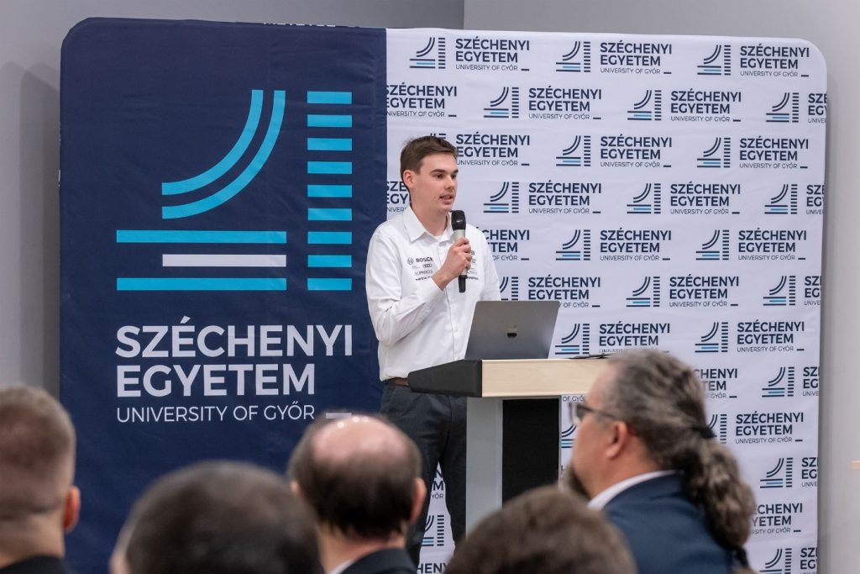 | © Fotó: Adorján András
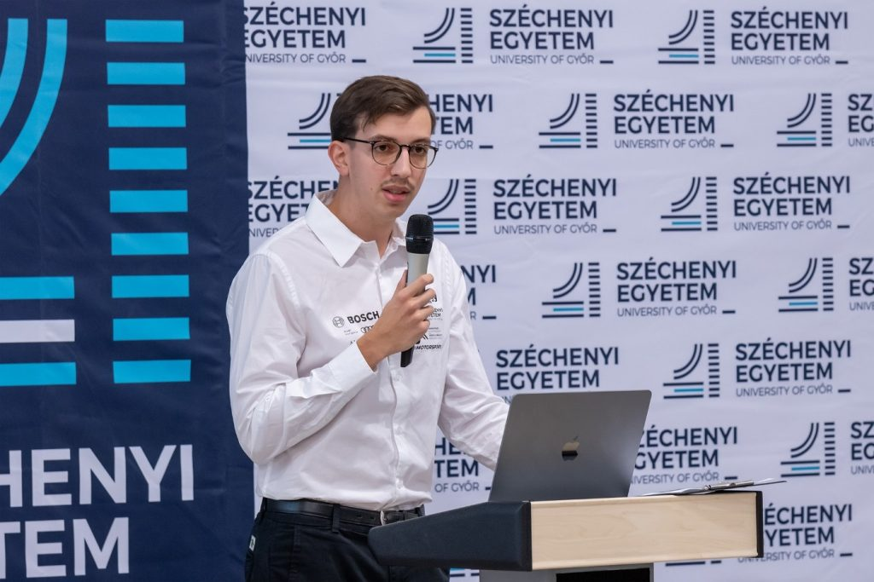 | © Fotó: Adorján András
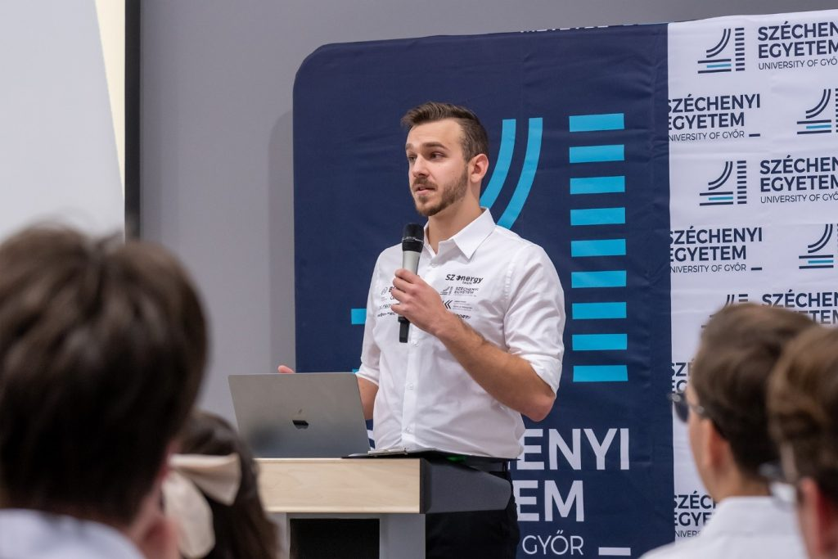 | © Fotó: Adorján András
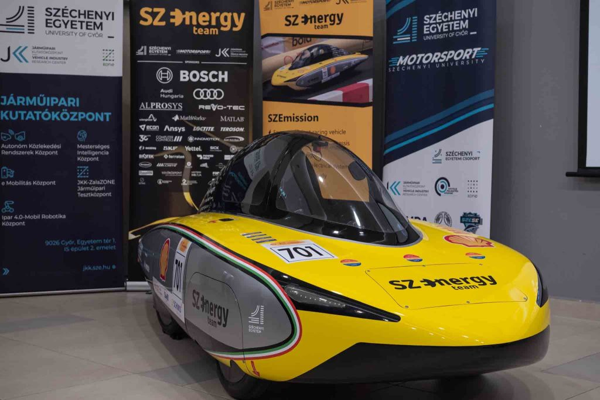 | © Fotó: Nagy Gergely
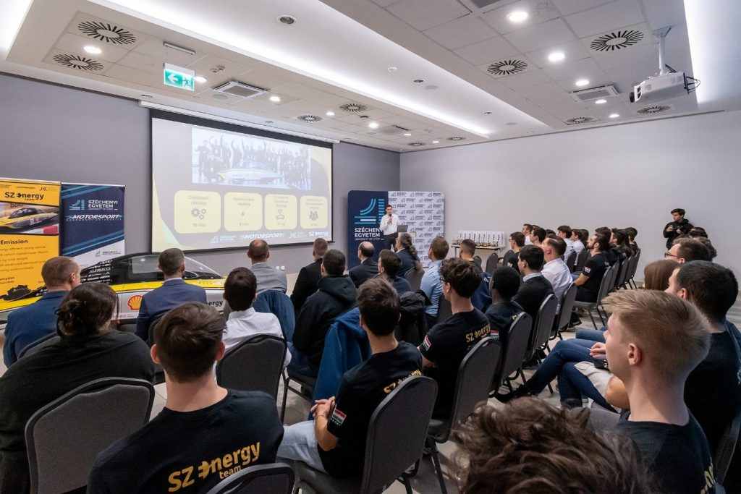 | © Fotó: Adorján András
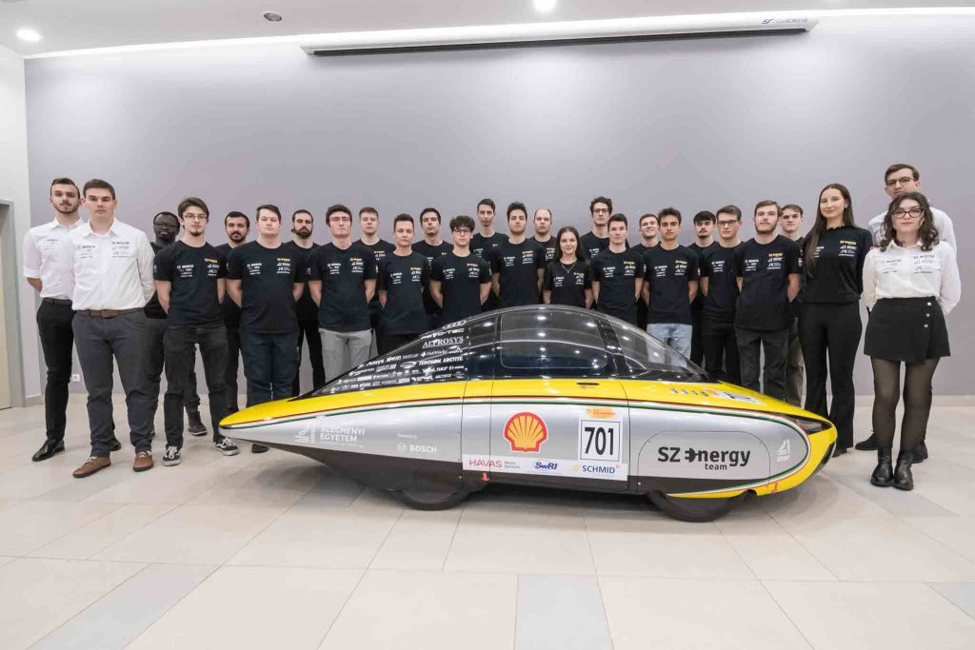 | © Fotó: Nagy Gergely
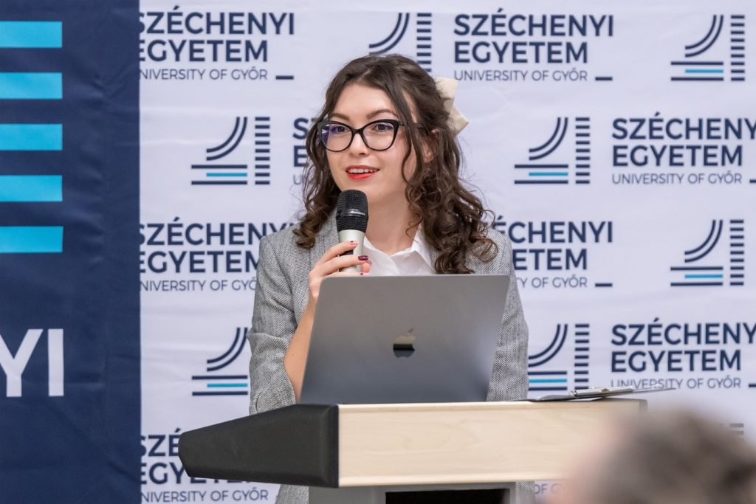 | © Fotó: Adorján András
Eredeti tartalom: Széchenyi István Egyetem
Továbbította: Helló Sajtó! Üzleti Sajtószolgálat
Ez a sajtóközlemény a következő linken érhető el:

